虚拟历史
一物不知，儒者之耻。
“工欲善其事，必先利其器。”学欲毕其功，必先究其法。
恨不得跳入虚拟历史中去扭转乾坤。
1999年6月6日《纽约时报周刊》发表了克里斯托夫（Nicholas D.Kristof）一篇很有趣的文章，讨论郑和下西洋之事。本来这类文章很多，此文引人之处在于提出了一个假想的问题：“假设明朝后来未曾罢西洋宝船而厉行海禁，中国将如何？”作者指出郑和的航行不仅比哥伦布早大约80年，而且航海技术高超。他率领的最大的宝船长400英尺，是当时世界上最先进的，相比之下，哥伦布的83英尺的船简直是侏儒。郑和率领的舰队共有200多艘船舰和27000多名水兵，事实是当时中国拥有世界最强大的海军。作者在文中发挥高度想象力：如果后来未曾厉行海禁，中国与世界各国继续海上通商，很可能中国挟其强大的优势，将会席卷东南亚、非洲甚至欧洲和美洲。作者在文末以风趣而发人深省的句子结尾：“考虑一种可能性：这本杂志会是用中文写的！”意思是假如郑和开始的中国远洋航海事业继续下去，首先“发现新大陆”的就不会是哥伦布而是中国人，今天美国通行的将不是英文而是中文！这当然是一个非常大胆的设想，历史的进程未必像他所说那样。中国的传统思想是内向的，不像西方各国那样是外向的，中国即使拥有最强大的海军．也未必会像当时西方列强那样去征服世界、霸占殖民地。
我感兴趣的并不在于作者的具体结论，而是其思维方式，就是以“假没……将如何……？”来探讨历史可能的不同途径。下面是信手拈来的一些例子：
假设李自成攻破北京后陈圆圆躲起来，吴三桂未曾“冲冠一怒为红颜”，以后中国的“历史”将如何？
假设洪秀全连科及第，仕途一帆风顺，未曾建立试拜上帝会起而造反，以后中国的“历史”将如何？
假设慈禧早死20年，光绪维新未曾夭折，以后中国的“历史”将如何？
假设希特勒在反犹太运动中保护了科学家，未曾导致大批科学家逃亡，德国首先造出原子弹，以后世界的“历史”将如何？
如此等等，还可以想出更多。我认为这种“假设……将如何……”虚拟式的思维方式有助于对历史的研究。当然我预期也会引起剧烈的反对意见：
“你说的都是偶然事件，而历史有其必然的规律，不是偶然事件所能左右的。”历史当然有其规律．但,不能就此否定偶然事件对历史进程所起的作用，否则就忽视了个人的作用，陷入机械唯物主义的绝对决定论。历史毕竟是人的历史，记录的是人的行为，人的行为受思想支配，其中包含着偶然性。尤其在由个人执掌大权的极权社会中，统治者的一念之差往往会使历史走不同的道路。历史的必然规律并不是绝对的。例如就总的趋势而言，人类历史是朝着进步的方向发展——正义战胜罪恶、真理战胜邪说、文明战胜野蛮、民主战胜专制应该是一般规律。但是为什么欧洲会出现漫长的黑暗中世纪？为什么20世纪还会出现像希特勒那样的混世魔王？可见奔腾向前的历史长河中充满逆流、漩涡和迂回。在某些关节上，历史选择不同的道路是完全可能的，黄河不也曾多次改道吗？
“假设的事并未发生，这不是历史而是文字游戏。”未发生的事件当然不是历史，所以在前文中的“历史”都打了引号，不妨称之为“虚拟历史”。但这并非文字游戏，而是很有意义的一种研究方法，对实践大有裨益。不信吗？请问：为什么作战前要进行沙盘推演？将军们都知道沙盘推演对实战的价值，沙盘推演的虚拟战争并非游戏。虚拟历史亦如是。
“面对浩如烟海的文献资料，历史学家研究真实的历史还来不及，哪有功夫去研究虚拟历史？”研究历史是要处理大量的文献资料，但并非为资料而资料，目的是以史为鉴。对虚拟历史的研究可以扩大视野，开阔思路，探索各种因素对历史进程的影响，对历史有更深刻的认识。至于浩繁资料的处理，利用电脑和联网可以大大提高效率，过去不敢想象的事现在能办到。
“虚拟历史究竟有什么用？”用处多得很！在自然科学中常用模拟方法，在各种各样的条件下进行模拟，目的在于找出规律以指导实践。虚拟历史的研究也是如此，只要有助于找出规律，就有大用处。例如前述克里斯托夫关于郑和下西洋的思辨，至少说明了闭关锁国是错误的，这对当前的改革开放有正面的现实意义。
其实虚拟历史的概念并不自今日始，请看杜牧的《阿房官赋》：“嗟乎！使六国各爱其人，则足以拒秦；秦复爱六周之人，则递三世可至万世而为君，谁得而族灭也？秦人不暇自哀，而后人哀之；后人哀之而不鉴之，亦使后人而复哀后人也！”这里的“使”不就是假设吗？前半段说的是历史可以有不同的道路——六国“足以拒秦”或秦“万世而为君”（这些都是虚拟的！）。而后半段说的是不以史（包括虚拟史）为鉴的后果——“后人而复哀后人也。”
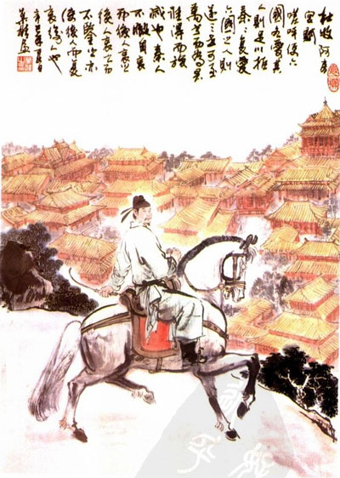
阿旁宫赋
关键在于正确认识历史的必然性与偶然性，忽视了必然性，就否定了历史的规律性；忽视了偶然性，就否定了人的主观能动性。历史的规律性是通过一系列的偶然事件体现出来的，在所有的学科中，历史是最富偶然性的。不错！自然科学中也具有随机过程式的充满偶然性的对象，但比起历史学来还是小巫见大巫。问题在于作为历史研究对象的事件样本太少，许多研究随机过程的行之有效的统计方法很难用上。这种情形过去如此，于今为烈。在古代由于交通和通信手段不发达，世界的各个部分处于相对隔离的状态，历史学家还可以在不同地区找到几个样本作比较研究。现代交通和通信手段高度发达，世界已日益成为一个不可分割的地球村，各个部分之间具有千丝万缕的联系，“牵一发而动全身”。极而言之，摆在现代史学家面前的只有一个样本——整个人类社会。这种情况使得科学方法于惯用的“可重复性”检验规则难有用武之地。不久前，我问纽约市立大学的一位历史学教授：“历史是不是一门科学？”他回答得很干脆：“不！历史是艺术。”说历史是艺术当然是开玩笑，但他的否定回答是值得深思的。
研究历史不承认偶然性是绝对行不通的。不信吗？说不定明天报纸上就有你从未料到而大吃一惊的新闻——不带引号的新出炉的历史。不知道历史学家们想过这个问题没有？

